Liège > Colloque multidisciplinaire

L’Association des Masters en Sciences de la Santé Publique de l’ULg
a le plaisir de vous convier
à
une journée scientifique de réflexions et d’échanges…

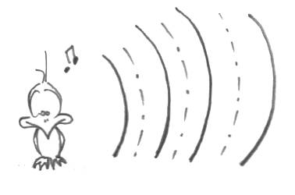

Quelles ondes pour quel monde ?
Impacts sur la Santé

Bloquez dès à présent vos agendas
Le jeudi 20 octobre 2011

Lieu

Salles des Fêtes de la Haute École de la Province de Liège
Quai du Barbou 2
B-4000 Liège

Renseignements, pré programme et inscriptions

Secrétariat du Service Éducation pour la Santé asbl
alssp.ulg@gmail.com

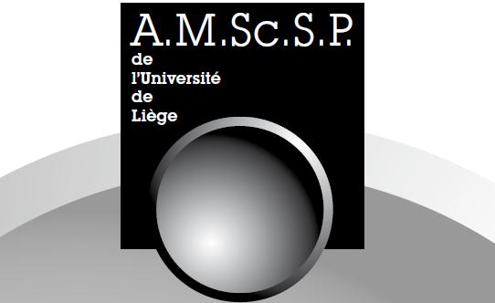

L’Association des Masters en Sciences de la Santé Publique de l’ULg est soutenue par le FNRS, l’Université de Liège - École de Santé publique, La Province de Liège.
Une organisation en partenariat avec Le Service Éducation pour la Santé asbl

